“IQ-Spielentwurf” – LeherInnen-Leitfaden – Der IMPUZZABLE Würfel
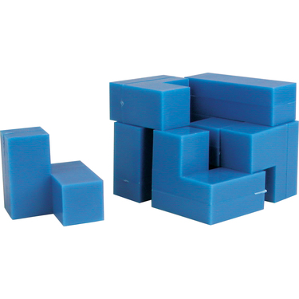
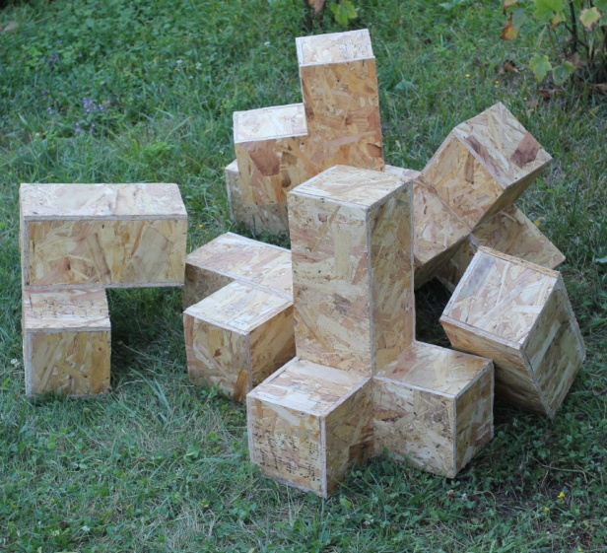
Abstract
Das originale Impuzzable Set besteht aus sechs Würfeln, von denen jeder aus unterschiedlich geformten Teilen besteht. Die ursprüngliche Aufgabe besteht darin, die Würfel aus den Bauteilen zusammenzusetzen (wie im ersten Bild gezeigt). Ziel dieser Aufgabe ist es, solch ein Würfelpuzzle aus unterschiedlich geformten Bauteilen zu entwerfen, herzustellen und die Puzzles anschließend nach Schwierigkeitsgrad zu bewerten.

Fach: Mathematik, Technik
Dauer: 3 x 90 min. (kann aber auch als kleines Projekt durchgegührt werden).
Zielgruppe: Sekundarstufe II, kann aber auch an die Elemntarstufe angepasst werden.
Altersgruppe: 9-18

Ein Arbeitsblatt für SchülerInnen steht für diese Aufgabe zur Verfügung.
Für diesen Arbeitsauftrag gibt es ein Arbeitsblatt für SchülerInnen. Dort wird die Aufgabenstellung, für die Sekundarstufen, genau beschrieben. Die Anpassungen an die Elementarstufe werden jedoch hier ausgeführt.
Mögliche Anpassungen an andere Altersgruppen
Elementarstufe
Hier kann man sich bei der Aufgabe darauf konzentrieren, Puzzles ähnlich dem Impuzzable mithilfe bereitgestellter Elemente herzustellen (z.B. mit abgemessener Würfel oder Quader) bzw. mit zur Verfügung stehendem Material wie Ton oder Plastilin. Dann können SchülerInnen mit den Puzzles ihrer KollegInnen spielen und sie nach dem Schwierigkeitsgrad reihen sowie über die Bewertungskriterien diskutieren.

Sekundarstufe I
Hier sollte man sich mehr auf den Entwurf konzentrieren, der mit dem Herstellungsprozess verknüpft werden sollte. Wenn man zum Beispiel die Teile aus Großspanplatten herstellen will, müssen die Abmessungen der unterschiedlichen Teile spezifiziert werden und es sollte eine Anleitung für die Herstellung geben. Der Zweck der 3D-Teile kann dann komplett verändert werden, sodass statt einem einfachen IQ-Spiels die Teile auch anderweitig nützlich sein können. Zum Beispiel kann der Würfel als Tisch und seine einzelnen Teile als kleine Möbelstücke (kleine Stühle für Kinder) verwendet werden. Dann ändert sich die Aufgabenstellung dahingehend, dass ein multifunktionaler Kindergartentisch hergestellt werden soll. Die Aufgabe besteht also nicht nur darin, die 3D Teile herzustellen, sondern auch eine Reihe 2D Teilen und Zeichnungen herzustellen, die dann bei der Konstruktion der 3D-Teile helfen. Die eingeplante Zeit für diesen wichtigen Arbeitsteil sollte entsprechend verlängert werden.
Sekundarstufe II
Für diese Altersgruppe sind besonders die unterschiedlichen Lösungsmöglichkeiten interessant, sowie die unterschiedlichen Schwierigkeitsstufen. Die unterschiedlichen Lösungsmöglichkeiten der originalen Impuzzables sehen sie hier http://puzzlewillbeplayed.com/333/Impuzzables/. Die Bewertung der unterschiedlichen Entwürfe stellt einen wichtigen Punkt bei der Entwicklung von Spielen dar. Daher kann man sich bei dieser Aufgabe auch auf den Bewertungsteil konzentrieren. Dafür kann man unterschiedliche theoretische Modelle verwenden, die Zeit beim Lösen der Puzzles messen und Statistik bei der Analyse der gewonnen Daten verwenden. Ebenfalls kann man die unterschiedlichen Bewertungsmethoden vergleichen. Für weitere Informationen empfehlen wir den Primas-Artikel zur Klassifizierung der Happy Cubes: http://www.nieuwarchief.nl/serie5/pdf/naw5-2011-12-2-121.pdf (Niederländisch) oder die englische Version unter http://simplexportal.ro/cikkek/happycube.pdf.

Bezug zur Arbeitswelt
Abhängig von der Altersgruppe und dem Teil, auf den man sich bei der Übung konzentriert, kann der Bezug zur Arbeitswelt komplett unterschiedlich ausfallen. So kann das die Bauanleitung (in der auch die Größe der Teile oder die Position der Schrauben etc. angegeben sind) sein. Diese kann für die Produktion als auch die Bewertung wichtig sein. Letzteres scheint rein theoretischer Natur zu sein, jedoch ist diese wieder für die Umsetzung durch den Hersteller wichtig. Im ersten Fall wäre die entsprechende Berufsgruppe im Bereich Technik/Ingenieurwesen angesiedelt, während der zweite Fall einen Bezug zur Arbeit eines Spielentwicklers herstellt.
Material
Es wird unterschiedliches Material, abhängig von der Altersgruppe und der Art der Aufgabe, benötigt:
- Bei Kindern der Elementarstufe benötigt man für jede Gruppe 27 Einheitswürfel (aus Holz, Plstik, Papier etc.) oder Quader (27 Würfelchen) sowie Klebstoff um diese Würfel zu interessanten Formen zu verkleben.
- Falls die SchülerInnen die Puzzles “bauen” sollen, so ist es nach der Entscheidung, welches Material dafür verwendet werden soll, zu empfehlen, dass die SchülerInnen die genauen Mengen berechnen (ebenfalls abhängig von der Größe der Würfel; die Teile auf dem zweiten Bild bestehen aus Großspanplatten).
- Für eine praktische Bewertung (die nicht auf einem theoretischen Modell basiert) ist es wichtig die Puzzles zu bauen, in dem man die Entwürfe verwendet und dann die gewonnen Daten am Computer auswertet.
Anmerkungen zum Unterricht
Bei der Arbeit mit SchülerInnen der Sekundarstufe I ist es sehr wahrscheinlich, dass die ersten Entwürfe nicht umsetzbar sind. SchülerInnen vergessen oft die Stärke des Materials oder berücksichtigen nicht, wie die Schrauben eingesetzt werden sollen etc. Andererseits sollte darauf geachtet werden, dass kein Material verschwendet wird, daher sollten die Entwürfe geprüft werden. Dieser Teil kann bei unklaren Entwürfen viel Zeit in Anspruch nehmen. Die Aufgabe zeigte sich als sehr komplex und oft ungewöhnlich für den regulären Mathematikunterricht. Das kann zu Frustrationen führen, weshalb die Herstellung des endgültigen Produktes sehr wichtig ist. Die nachfolgenden Bilder stammen aus einem Unterricht mit 13-jährigen SchülerInnen die keine Vorkenntnisse zu räumlicher Geometrie hatten.

